ЗВІТ
до лабораторної роботи № 2
з дисципліни «Технології програмної розробки»
Тема: «Технології розробки Windows-програм з використанням Windows API»
Виконала: студентка групи 3-9
Свіщенко Дарія Олександрівна
Варіант 18

Мета роботи
Вивчити особливості програмування для операційної системи Windows, отримати навички розробки Windows-програм у Microsoft Visual Studio із використанням Windows API та опрацювати основні функції GDI для графічного виведення.

Завдання 1. Побудова графіка функції

1.1 Постановка задачі
Побудувати графік функції, вивести, розмітити та підписати обидві осі координат і підібрати межі осей для наочного відображення.
Варіант 18: y = x / (x + 1)², 0 ≤ x ≤ 4

1.2 Технологія рішення
Для побудови графіка використано Windows API та GDI. Значення функції обчислюються для послідовних значень x на відрізку [0; 4]. Математичні координати перетворюються на координати клієнтської області вікна. Для малювання осей, поділок, підписів і кривої використовуються контекст пристрою HDC та графічні функції GDI.

1.3 Результати роботи
У вікні програми відображається графік функції y=x/(x+1)² на заданому проміжку з розміченими та підписаними осями.

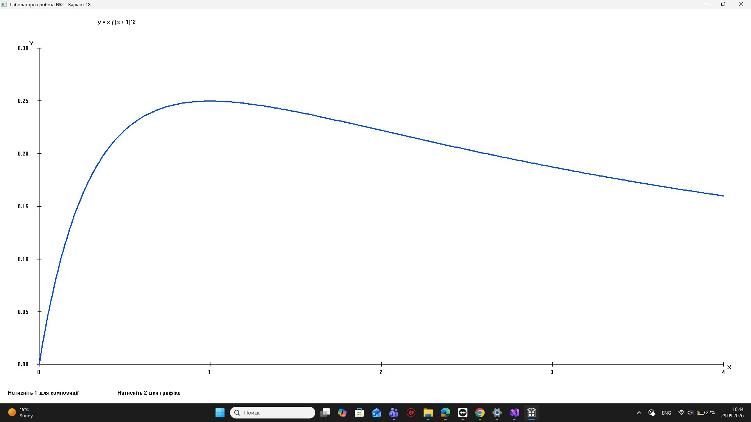

1.4 Висновок до завдання
Побудовано графік функції відповідно до індивідуального варіанта. Закріплено навички роботи з координатами вікна та графічними функціями GDI.

Завдання 2. Windows-застосунок із графічною композицією

2.1 Постановка задачі
Розробити Windows-застосунок мовою C++, який створює графічне вікно засобами WinAPI та відображає композицію варіанта 18: корабель, птах, хмари та сонце. Кожен складний об’єкт має бути представлений окремим класом із методом малювання, що отримує HDC і координати. Щонайменше два об’єкти мають повторюватися не менше двох разів.

2.2 Технологія рішення
Застосунок реалізується мовою C++ із використанням Windows API. У WinMain виконується ініціалізація та створення вікна, після чого запускається цикл повідомлень. Віконна процедура WndProc обробляє повідомлення операційної системи. Для графічного виведення використовується GDI.
Для корабля, птаха, хмар і сонця передбачені окремі класи з методами малювання через HDC. Об’єкти розміщуються за заданими координатами; повторення екземплярів забезпечує композицію.
У WndProc передбачено обробку повідомлень:
• WM_PAINT — перемальовування композиції;
• WM_KEYDOWN — обробка натискання клавіш;
• WM_LBUTTONDOWN — реакція на клацання лівою кнопкою миші;
• WM_SIZE — реакція на зміну розміру вікна;
• WM_DESTROY — завершення роботи вікна.

2.3 Результати роботи
Після запуску створюється вікно Windows-застосунку з композицією з корабля, птахів, хмар і сонця. Об’єкти відображаються засобами GDI, а вікно обробляє передбачені клавіатурні та мишачі події.

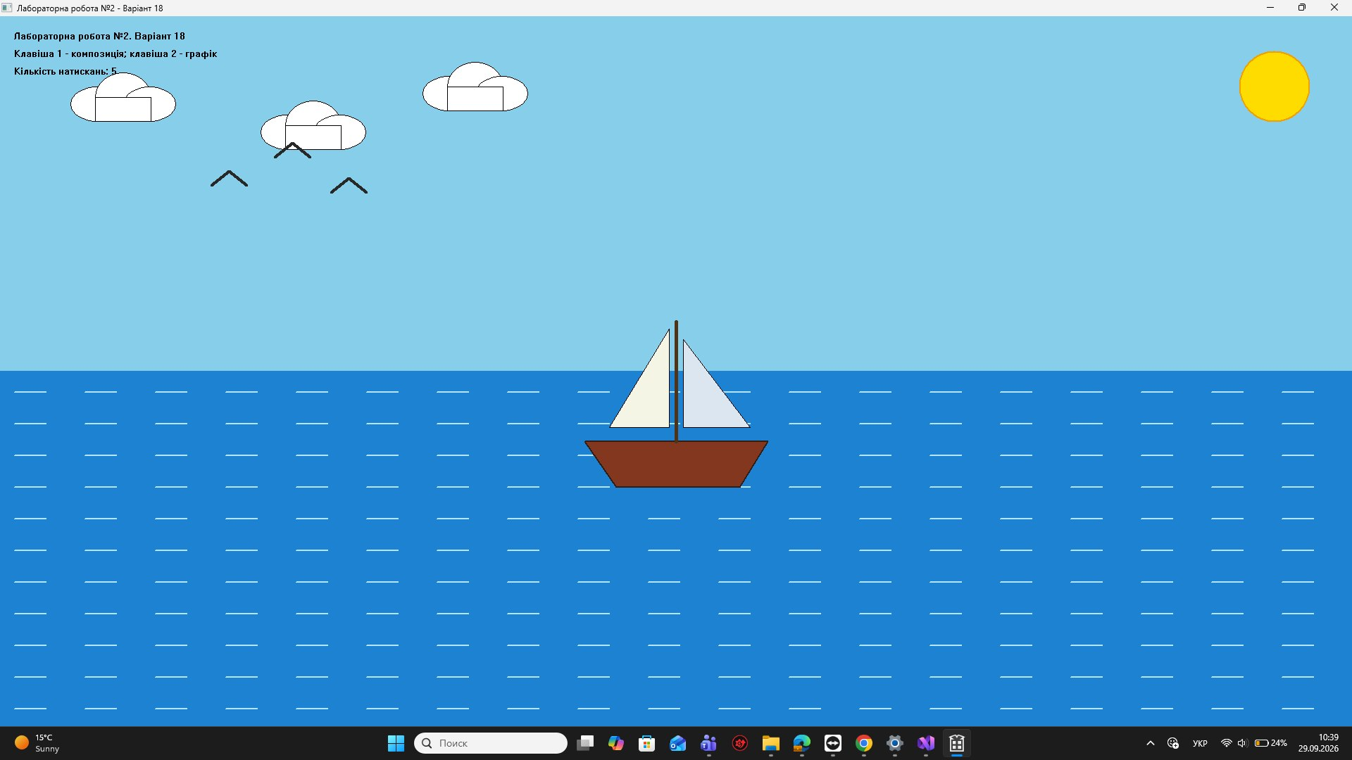

2.5 Висновок до завдання
Розроблено структуру Windows-застосунку з використанням WinAPI та GDI. Опрацьовано створення вікна, цикл повідомлень, обробку подій і побудову графічних об’єктів за допомогою класів.

Лістинг програми
#include <windows.h>
#include <cmath>
#include <string>

const wchar_t CLASS_NAME[] = L"Lab2Variant18";

int clientWidth = 1000;
int clientHeight = 700;
int currentMode = 1;
int clickCount = 0;

double Function(double x)
{
return x / ((x + 1) * (x + 1));
}

class Ship
{
public:
void Draw(HDC dc, int x, int y)
{
POINT hull[] =
{
{x, y},
{x + 260, y},
{x + 220, y + 65},
{x + 45, y + 65}
};

HBRUSH brush = CreateSolidBrush(RGB(130, 55, 30));
HBRUSH oldBrush = (HBRUSH)SelectObject(dc, brush);

HPEN pen = CreatePen(PS_SOLID, 2, RGB(50, 30, 20));
HPEN oldPen = (HPEN)SelectObject(dc, pen);

Polygon(dc, hull, 4);

SelectObject(dc, oldBrush);
SelectObject(dc, oldPen);

DeleteObject(brush);
DeleteObject(pen);

pen = CreatePen(PS_SOLID, 5, RGB(80, 50, 20));
oldPen = (HPEN)SelectObject(dc, pen);

MoveToEx(dc, x + 130, y, nullptr);
LineTo(dc, x + 130, y - 170);

SelectObject(dc, oldPen);
DeleteObject(pen);

POINT sail1[] =
{
{x + 120, y - 160},
{x + 35, y - 20},
{x + 120, y - 20}
};

brush = CreateSolidBrush(RGB(245, 245, 230));
oldBrush = (HBRUSH)SelectObject(dc, brush);

Polygon(dc, sail1, 3);

SelectObject(dc, oldBrush);
DeleteObject(brush);

POINT sail2[] =
{
{x + 140, y - 145},
{x + 235, y - 20},
{x + 140, y - 20}
};

brush = CreateSolidBrush(RGB(220, 230, 240));
oldBrush = (HBRUSH)SelectObject(dc, brush);

Polygon(dc, sail2, 3);

SelectObject(dc, oldBrush);
DeleteObject(brush);
}
};

class Bird
{
public:
void Draw(HDC dc, int x, int y)
{
HPEN pen = CreatePen(PS_SOLID, 4, RGB(40, 40, 40));
HPEN oldPen = (HPEN)SelectObject(dc, pen);

MoveToEx(dc, x, y + 20, nullptr);
LineTo(dc, x + 25, y);
LineTo(dc, x + 50, y + 20);

SelectObject(dc, oldPen);
DeleteObject(pen);
}
};

class Cloud
{
public:
void Draw(HDC dc, int x, int y)
{
HBRUSH brush = CreateSolidBrush(RGB(255, 255, 255));
HBRUSH oldBrush = (HBRUSH)SelectObject(dc, brush);

Ellipse(dc, x, y + 20, x + 75, y + 70);
Ellipse(dc, x + 35, y, x + 115, y + 70);
Ellipse(dc, x + 75, y + 20, x + 150, y + 70);

Rectangle(dc, x + 35, y + 35, x + 115, y + 70);

SelectObject(dc, oldBrush);
DeleteObject(brush);
}
};

class Sun
{
public:
void Draw(HDC dc, int x, int y)
{
HBRUSH brush = CreateSolidBrush(RGB(255, 220, 0));
HBRUSH oldBrush = (HBRUSH)SelectObject(dc, brush);

HPEN pen = CreatePen(PS_SOLID, 2, RGB(240, 160, 0));
HPEN oldPen = (HPEN)SelectObject(dc, pen);

Ellipse(dc, x, y, x + 100, y + 100);

SelectObject(dc, oldBrush);
SelectObject(dc, oldPen);

DeleteObject(brush);
DeleteObject(pen);
}
};

Ship ship;
Bird bird;
Cloud cloud;
Sun sun;

void DrawComposition(HDC dc)
{
RECT r = {0, 0, clientWidth, clientHeight};

HBRUSH sky = CreateSolidBrush(RGB(135, 206, 235));
FillRect(dc, &r, sky);
DeleteObject(sky);

sun.Draw(dc, clientWidth - 160, 50);

cloud.Draw(dc, 100, 80);
cloud.Draw(dc, 370, 120);
cloud.Draw(dc, 600, 65);

bird.Draw(dc, 300, 220);
bird.Draw(dc, 390, 180);
bird.Draw(dc, 470, 230);

RECT sea =
{
0,
clientHeight / 2,
clientWidth,
clientHeight
};

HBRUSH water = CreateSolidBrush(RGB(30, 130, 210));
FillRect(dc, &sea, water);
DeleteObject(water);

HPEN wavePen = CreatePen(PS_SOLID, 2, RGB(180, 230, 255));
HPEN oldPen = (HPEN)SelectObject(dc, wavePen);

for (int y = clientHeight / 2 + 30;
y < clientHeight - 20; y += 45)
{
for (int x = 20; x < clientWidth - 40; x += 100)
{
MoveToEx(dc, x, y, nullptr);
LineTo(dc, x + 45, y);
}
}

SelectObject(dc, oldPen);
DeleteObject(wavePen);

ship.Draw(dc, clientWidth / 2 - 130,
clientHeight / 2 + 100);

SetBkMode(dc, TRANSPARENT);
SetTextColor(dc, RGB(0, 0, 0));

const wchar_t* title = L"Лабораторна робота №2. Варіант 18";
TextOutW(dc, 20, 20, title, lstrlenW(title));

const wchar_t* hint = L"Клавіша 1 - композиція; клавіша 2 - графік";
TextOutW(dc, 20, 45, hint, lstrlenW(hint));

wchar_t info[100];
wsprintfW(info, L"Кількість натискань: %d", clickCount);
TextOutW(dc, 20, 70, info, lstrlenW(info));
}

void DrawGraph(HDC dc)
{
RECT r = {0, 0, clientWidth, clientHeight};

HBRUSH white = (HBRUSH)GetStockObject(WHITE_BRUSH);
FillRect(dc, &r, white);

int left = 100;
int right = clientWidth - 70;
int top = 100;
int bottom = clientHeight - 100;

int graphWidth = right - left;
int graphHeight = bottom - top;

auto PixelX = [&](double x)
{
return left + (int)(x / 4.0 * graphWidth);
};

auto PixelY = [&](double y)
{
return bottom - (int)(y / 0.30 * graphHeight);
};

HPEN axisPen = CreatePen(PS_SOLID, 2, RGB(0, 0, 0));
HPEN oldPen = (HPEN)SelectObject(dc, axisPen);

MoveToEx(dc, left, top, nullptr);
LineTo(dc, left, bottom);
LineTo(dc, right, bottom);

SetBkMode(dc, TRANSPARENT);
SetTextColor(dc, RGB(0, 0, 0));

for (int i = 0; i <= 4; i++)
{
int x = PixelX(i);

MoveToEx(dc, x, bottom - 5, nullptr);
LineTo(dc, x, bottom + 5);

wchar_t label[20];
wsprintfW(label, L"%d", i);

TextOutW(dc, x - 5, bottom + 12, label, lstrlenW(label));
}

for (int i = 0; i <= 6; i++)
{
double y = i * 0.05;
int yy = PixelY(y);

MoveToEx(dc, left - 5, yy, nullptr);
LineTo(dc, left + 5, yy);

wchar_t label[20];
swprintf_s(label, L"%.2f", y);

TextOutW(dc, left - 55, yy - 8, label, lstrlenW(label));
}

TextOutW(dc, right + 10, bottom, L"X", 1);
TextOutW(dc, left - 25, top - 20, L"Y", 1);

const wchar_t* title = L"y = x / (x + 1)^2";
TextOutW(dc, left + 150, 25, title, lstrlenW(title));

HPEN graphPen = CreatePen(PS_SOLID, 3, RGB(0, 80, 220));
SelectObject(dc, graphPen);

bool firstPoint = true;

for (double x = 0.0; x <= 4.001; x += 0.01)
{
double y = Function(x);

int xx = PixelX(x);
int yy = PixelY(y);

if (firstPoint)
{
MoveToEx(dc, xx, yy, nullptr);
firstPoint = false;
}
else
{
LineTo(dc, xx, yy);
}
}

SelectObject(dc, oldPen);

DeleteObject(graphPen);
DeleteObject(axisPen);

TextOutW(dc, 20, clientHeight - 35,
L"Натисніть 1 для композиції", 30);

TextOutW(dc, 300, clientHeight - 35,
L"Натисніть 2 для графіка", 27);
}

LRESULT CALLBACK WndProc(
HWND hwnd,
UINT msg,
WPARAM wParam,
LPARAM lParam)
{
switch (msg)
{
case WM_PAINT:
{
PAINTSTRUCT ps;
HDC dc = BeginPaint(hwnd, &ps);

if (currentMode == 1)
{
DrawComposition(dc);
}
else
{
DrawGraph(dc);
}

EndPaint(hwnd, &ps);
return 0;
}

case WM_SIZE:
{
clientWidth = LOWORD(lParam);
clientHeight = HIWORD(lParam);

InvalidateRect(hwnd, nullptr, TRUE);
return 0;
}

case WM_LBUTTONDOWN:
{
clickCount++;

InvalidateRect(hwnd, nullptr, TRUE);
return 0;
}

case WM_KEYDOWN:
{
if (wParam == '1')
{
currentMode = 1;
InvalidateRect(hwnd, nullptr, TRUE);
}
else if (wParam == '2')
{
currentMode = 2;
InvalidateRect(hwnd, nullptr, TRUE);
}
else if (wParam == VK_ESCAPE)
{
DestroyWindow(hwnd);
}

return 0;
}

case WM_DESTROY:
{
PostQuitMessage(0);
return 0;
}
}

return DefWindowProc(hwnd, msg, wParam, lParam);
}

int WINAPI WinMain(
HINSTANCE hInstance,
HINSTANCE hPrevInstance,
LPSTR lpCmdLine,
int nCmdShow)
{
WNDCLASSW wc = {};

wc.lpfnWndProc = WndProc;
wc.hInstance = hInstance;
wc.lpszClassName = CLASS_NAME;
wc.hCursor = LoadCursor(nullptr, IDC_ARROW);
wc.hbrBackground = (HBRUSH)(COLOR_WINDOW + 1);

RegisterClassW(&wc);

HWND hwnd = CreateWindowExW(
0,
CLASS_NAME,
L"Лабораторна робота №2 - Варіант 18",
WS_OVERLAPPEDWINDOW,
CW_USEDEFAULT,
CW_USEDEFAULT,
1000,
700,
nullptr,
nullptr,
hInstance,
nullptr
);

if (hwnd == nullptr)
{
return 0;
}

ShowWindow(hwnd, nCmdShow);
UpdateWindow(hwnd);

MSG msg = {};

while (GetMessage(&msg, nullptr, 0, 0))
{
TranslateMessage(&msg);
DispatchMessage(&msg);
}

return (int)msg.wParam;
}

Контрольні запитання
1. Вкажіть особливості консольної програми та Windows-програми, що стосуються роботи із засобами введення та виведення комп'ютера.
Консольна програма працює переважно в текстовому режимі. Введення даних здійснюється з клавіатури, а виведення — у вигляді тексту на екран.
Windows-програма працює у графічному середовищі Windows. Вона може використовувати мишу, клавіатуру, меню, кнопки та вікна. Введення й виведення організовуються через повідомлення операційної системи та графічні засоби Windows API.
2. Яка програма називається програмою, що керується подіями? Яку структуру має така програма?
Програма, керована подіями, — це програма, виконання якої залежить від подій, наприклад натискання клавіші, клацання миші або зміни розміру вікна.
Вона складається з головної функції, циклу обробки повідомлень і функції обробки повідомлень, яка виконує відповідні дії залежно від отриманої події.
3. Що являють собою повідомлення операційної системи Windows і черга повідомлень програми?
Повідомлення Windows — це спеціальні дані, за допомогою яких операційна система повідомляє програму про певні події.
Черга повідомлень — це структура, у якій зберігаються повідомлення, що очікують на обробку програмою.
Наприклад, натискання клавіші може породити повідомлення WM_KEYDOWN.
4. Для чого операційна система Windows надсилає повідомлення програмі?
Windows надсилає повідомлення, щоб повідомити програму про дії користувача або системні події.
Це дає змогу програмі реагувати на натискання клавіш, рух миші, зміну розміру вікна, необхідність перемалювання та інші події.
5. Яка функція обов'язково повинна входити до складу Windows-програми і чи існує обмеження на вибір її імені?
Основною функцією Windows-програми є WinMain().
Вона виконує початкову ініціалізацію програми, створює вікно та запускає цикл обробки повідомлень.
Для стандартної Windows-програми з використанням WinAPI ця функція повинна мати передбачений системою прототип і назву WinMain (або відповідний Unicode-варіант wWinMain).
6. Як має поводитися Windows-додаток з тими отриманими повідомленнями, обробка яких у додатку не передбачена?
Такі повідомлення потрібно передавати стандартній функції Windows API DefWindowProc().
Вона виконує стандартну обробку повідомлень, які програма самостійно не обробляє.
Наприклад:
return DefWindowProc(hwnd, msg, wParam, lParam);
7. Для чого використовується прикладний програмний інтерфейс Windows і з чого він складається?
Windows API (Application Programming Interface) — це набір функцій, структур, типів даних і констант, за допомогою яких програма взаємодіє з операційною системою Windows.
Він дає змогу створювати вікна, обробляти повідомлення, працювати з клавіатурою та мишею, а також виконувати графічне виведення за допомогою GDI.
8. Яку структуру має Windows-програма, навіщо призначені основні частини та як організовано взаємодію між ними?
Основні частини Windows-програми:
- WinMain() — виконує ініціалізацію програми та запускає цикл повідомлень.
- WNDCLASS або WNDCLASSEX — описує клас вікна.
- RegisterClass() — реєструє клас вікна.
- CreateWindow() або CreateWindowEx() — створює вікно.
- WndProc() — обробляє повідомлення Windows.
- Цикл повідомлень — отримує та передає повідомлення на обробку.
Операційна система надсилає повідомлення, цикл повідомлень отримує їх, а функція WndProc() виконує потрібні дії.
9. Які дії має виконувати функція WinMain()? Який вигляд має її прототип і що означають аргументи?
Функція WinMain() ініціалізує Windows-програму, реєструє клас вікна, створює та відображає вікно, а потім запускає цикл обробки повідомлень.
Прототип:
int WINAPI WinMain(
HINSTANCE hInstance,
HINSTANCE hPrevInstance,
LPSTR lpCmdLine,
int nCmdShow
);
- hInstance — дескриптор поточного екземпляра програми.
- hPrevInstance — параметр попереднього екземпляра, який у сучасних Windows зазвичай не використовується.
- lpCmdLine — командний рядок, переданий програмі.
- nCmdShow — визначає, як відображати вікно, наприклад звичайно чи згорнутим.
10. Як задається зв'язок вікна програми з функцією обробки повідомлень?
Зв'язок задається під час опису класу вікна в структурі WNDCLASS або WNDCLASSEX.
У полі lpfnWndProc вказується адреса функції обробки повідомлень.
Наприклад:
wc.lpfnWndProc = WndProc;
Таким чином Windows знає, яку функцію викликати для обробки повідомлень цього вікна.
11. Як зареєструвати клас вікна програми?
Спочатку потрібно заповнити структуру WNDCLASS або WNDCLASSEX, указавши функцію обробки повідомлень, дескриптор екземпляра, ім'я класу та інші параметри.
Потім викликати:
RegisterClass(&wc);
Це реєструє клас вікна в операційній системі.
12. Як створити вікно програми та відобразити його на екрані?
Для створення вікна використовується функція CreateWindow() або CreateWindowEx().
Вона задає клас вікна, заголовок, стиль, розміри, розташування та інші параметри.
Для відображення створеного вікна використовують:
ShowWindow(hwnd, nCmdShow);
UpdateWindow(hwnd);
Перша функція показує вікно, а друга ініціює його оновлення.
13. Де знаходиться клієнтська область вікна і як забезпечується виведення інформації в неї під час ініціалізації?
Клієнтська область — це внутрішня частина вікна, у якій програма відображає власну інформацію, графіку та текст. Вона не включає заголовок, рамки та системні кнопки.
Для малювання в клієнтській області використовується контекст пристрою HDC.
Під час обробки WM_PAINT контекст отримують за допомогою BeginPaint(), виконують малювання, а потім викликають EndPaint().
14. Яким програмним кодом реалізується цикл обробки повідомлень у функції WinMain()?
Цикл повідомлень зазвичай реалізується так:
MSG msg;

while (GetMessage(&msg, NULL, 0, 0))
{
TranslateMessage(&msg);
DispatchMessage(&msg);
}
GetMessage() отримує повідомлення, TranslateMessage() виконує перетворення клавіатурних повідомлень, а DispatchMessage() передає повідомлення відповідній віконній процедурі.
15. Як діє функція API GetMessage(), викликана в циклі обробки повідомлень?
GetMessage() отримує повідомлення з черги повідомлень програми.
Якщо повідомлення доступне, функція повертає ненульове значення. Якщо отримано WM_QUIT, вона повертає нуль, і цикл завершується.
У разі помилки функція повертає від'ємне значення.
16. Як виглядає прототип функції обробки повідомлень і що означають аргументи?
Прототип:
LRESULT CALLBACK WndProc(
HWND hwnd,
UINT msg,
WPARAM wParam,
LPARAM lParam
);
- hwnd — дескриптор вікна, для якого отримано повідомлення.
- msg — код повідомлення.
- wParam — додаткові дані повідомлення.
- lParam — додаткові дані, часто у вигляді параметра або вказівника.
Функція повертає результат обробки повідомлення.
17. Як у функції обробки повідомлень програмується декодування повідомлення Windows?
Для декодування повідомлень використовують оператор switch, який перевіряє значення параметра msg.
Наприклад:
switch (msg)
{
case WM_PAINT:
// Малювання
break;

case WM_KEYDOWN:
// Обробка клавіатури
break;

default:
return DefWindowProc(hwnd, msg, wParam, lParam);
}
Кожне повідомлення має окремий блок обробки.
18. Чому для завершення програми Windows необхідно у функції обробки повідомлень викликати PostQuitMessage()?
Після закриття вікна потрібно повідомити цикл обробки повідомлень про завершення роботи програми.
Для цього у випадку WM_DESTROY викликають:
PostQuitMessage(0);
Функція надсилає повідомлення WM_QUIT у чергу. Після його отримання GetMessage() повертає нуль, цикл завершується, а програма виходить із WinMain().
19. У чому специфіка WM_PAINT?
WM_PAINT — це повідомлення, яке Windows надсилає вікну, коли необхідно перемалювати його клієнтську область.
Під час його обробки зазвичай використовують:
PAINTSTRUCT ps;
HDC hdc = BeginPaint(hwnd, &ps);

// Код малювання

EndPaint(hwnd, &ps);
BeginPaint() отримує контекст пристрою та визначає область, яку потрібно перемалювати. EndPaint() завершує операцію малювання.
20. Як змусити систему перемалювати вікно?
Для цього можна використати функцію:
InvalidateRect(hwnd, NULL, TRUE);
Вона позначає всю клієнтську область як таку, що потребує перемалювання.
Після цього Windows генерує повідомлення WM_PAINT. Для негайного оновлення також можна використати UpdateWindow().
21. У яких випадках програма Windows повинна виконувати перемальовку клієнтської області вікна?
Перемальовка необхідна, коли:
- вікно вперше відображається;
- вікно було закрите іншим вікном і знову стало видимим;
- змінився розмір вікна;
- змінилися дані або стан програми, які потрібно відобразити;
- система повідомила, що частина клієнтської області потребує оновлення.
22. Як програма дізнається про те, що необхідно виконати перемальовку?
Програма дізнається про необхідність перемалювання через повідомлення WM_PAINT.
Windows надсилає його, коли клієнтська область вікна стає недійсною та потребує оновлення.
Програма обробляє це повідомлення у функції WndProc().
23. За допомогою якої функції виводиться текст у вікно?
Для виведення тексту в клієнтську область використовують функцію TextOut().
Приклад:
TextOut(hdc, 10, 20, L"Hello", 5);
Параметри: контекст пристрою, координати тексту, рядок і довжина рядка.
Для виведення форматованого тексту також можна використовувати DrawText().
24. За допомогою яких функцій виконується малювання ліній?
Для малювання ліній використовують функції:
- MoveToEx() — задає початкову позицію пера.
- LineTo() — малює лінію від поточної позиції до заданої точки.
- Polyline() — малює ламану лінію через набір точок.
Наприклад:
MoveToEx(hdc, 10, 10, NULL);
LineTo(hdc, 100, 100);
25. За допомогою яких функцій виконується малювання кіл?
Коло можна намалювати за допомогою функції Ellipse().
Щоб отримати коло, потрібно задати прямокутник, у який воно вписується, зі сторонами однакової довжини.
Наприклад:
Ellipse(hdc, 10, 10, 110, 110);
Функція малює контур еліпса, а за наявності вибраного пензля — заповнює внутрішню область.
26. За допомогою яких функцій виконується малювання еліпсів? Опишіть налаштування.
Для малювання еліпсів використовується функція Ellipse().
Ellipse(hdc, left, top, right, bottom);
Параметри задають координати лівого верхнього та правого нижнього кутів обмежувального прямокутника.
Контур визначається вибраним пером (HPEN), а заповнення — пензлем (HBRUSH).
Якщо ширина та висота прямокутника однакові, утворюється коло.
27. За допомогою яких функцій виконується малювання прямокутників? Опишіть налаштування.
Для малювання прямокутників використовують функцію:
Rectangle(hdc, left, top, right, bottom);
Вона малює прямокутник за координатами його меж.
Колір і товщина контуру визначаються вибраним пером, а колір заповнення — вибраним пензлем.
Для зміни параметрів використовують CreatePen(), CreateSolidBrush() і SelectObject().
28. Якими способами можна намалювати у вікні прямокутник? Опишіть налаштування.
Прямокутник можна намалювати кількома способами:
- Функцією Rectangle() — малює прямокутник із контуром і заповненням.
- Функцією RoundRect() — малює прямокутник із заокругленими кутами.
- За допомогою MoveToEx() і LineTo() — малює чотири сторони окремими лініями.
Для налаштування використовують перо для контуру та пензель для заповнення. Після вибору графічних об'єктів у контексті пристрою можна задавати колір, товщину та стиль ліній.
29. Якими способами можна намалювати у вікні ламану лінію?
Ламану лінію можна намалювати двома основними способами:
- За допомогою послідовного виклику MoveToEx() і LineTo() для кожного відрізка.
- За допомогою функції Polyline(), якій передається масив точок.
Приклад:
POINT points[] = {
{10, 10},
{50, 80},
{100, 20},
{150, 100}
};

Polyline(hdc, points, 4);
Функція з'єднує задані точки послідовними відрізками. Зовнішній вигляд лінії залежить від вибраного пера.

